Формирование экологического воспитания младших школьников во внеурочной деятельности в соответствии ФГОС НОО
«Все усилия при воспитании окажутся тщетны, пока вы не научите ваших воспитанников любить поле, птиц и цветы».
Рёскин Джон

Проблема экологического воспитания и образования существовала, и будет существовать на протяжении развития общества. Правильное экологическое воспитание позволит в дальнейшем предотвратить многие экологические проблемы человечества. Сохранение всего живого на планете – неизменная спутница человеческого познания, его устремлённости к прогрессу. Любовь к природе, сознательное, бережное и заинтересованное отношение к ней каждого человека должны воспитываться с раннего детства.
«Ребёнок по своей природе – пытливый исследователь, открыватель мира. Так пусть перед ним откроется чудесный мир в живых красках, ярких и трепетных звуках»
В.А.Сухомлинский.

Экологическое воспитание младших школьников означает формирование у них экологического сознания – сознательного отношения к окружающей природной среде с целью охраны и рационального использования природных ресурсов.
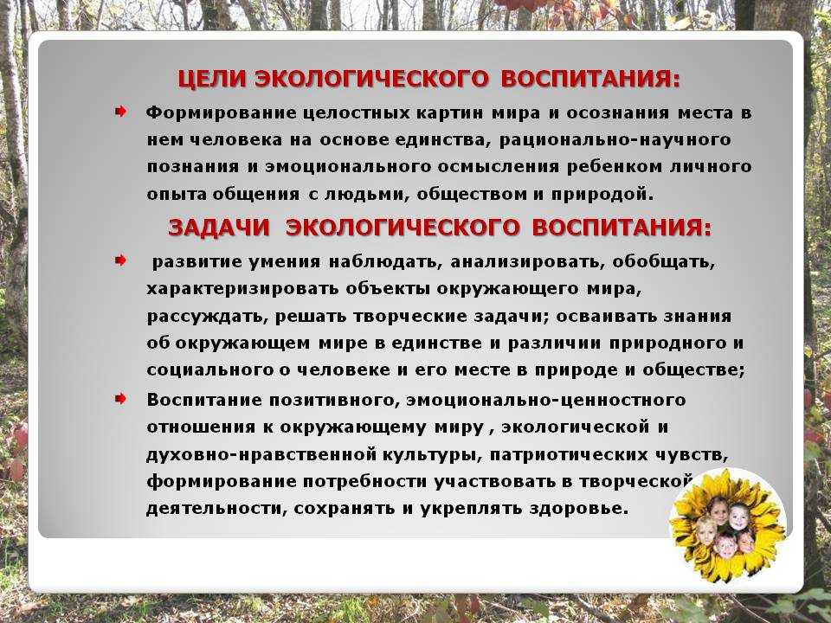
Главной целью экологического воспитания является формирование личности, характеризующейся развитым экологическим сознанием и культурой.
Содержание работы по формированию экологической культуры учащихся включает деятельность учителей, родителей и самих детей по овладению системой знаний о взаимодействии природы и общества, по выработке экологических ценностных ориентаций, норм и правил поведения в отношении к природе, умений и навыков по её изучению и охране.
Формирование экологической культуры младших школьников осуществляется как в учебном процессе, так и во внеучебной деятельности.

Внеурочная деятельность по экологии в начальной школе выполняет ряд функций:
- Просветительская функция.
Помогает ребёнку осознать природу как среду своего обитания, как эстетический феномен, а также усвоить мысль о том, что необходимо использовать знания о природе с целью её сохранения, предотвращения необратимого нарушения её целостности.
2.Развивающая функция.
Формирование у детей умения осмысливать экологические явления, устанавливать связи и зависимости, существующие в мире растений и животных; делать выводы, обобщения и заключения относительно состояния природы, давать рекомендации разумного взаимодействия с ней.
3.Воспитательная функция.
Формирование у младших школьников нравственного и эстетического отношения к природе. Возникает чувство восхищения величием природы, её красотой. При этом пробуждается чувство долга и ответственности за сохранение прекрасного в природе, что побуждает учащихся к осуществлению природоохранной деятельности. Эта функция укрепляет патриотизм школьников.
4.Организующая функция.
Стимулирует активную деятельность учащихся по охране природы. Выстраивает систему реализации побудительных мотивов личности ребёнка к природоохранной деятельности.
5.Прогностическая функция.
Развитие у младших школьников умения предсказать возможные последствия тех или иных действий человека в природе. Предусмотреть, к чему ведёт нарушение биологических связей в природе, какие действия являются биологически нейтральными, какие экологические мероприятия будут полезными природе.
Во внеурочной деятельности экологического воспитания можно выделить следующие направления работы:
- Познавательное направление работы, (дидактические игры, беседы, заочные путешествия, викторины);
- Познавательно-развлекательное направление работы (праздники, утренники, устные журналы, экологические игры, игры-путешествия).
- Практическое направление работы, (посадка деревьев и кустарников, озеленение класса, подкормка птиц)
- Исследовательское направление (экскурсии, наблюдения, опыты).
На своих занятиях мы используем следующие формы работы:
- Наблюдение объектов живой и неживой природы (является основной формой работы с учащимися начальных классов);
- Экскурсии в природу;
- Беседы, доклады, экологические праздники;
- Проекты, исследовательские работы.
Наиболее ответственный этап в понимании младшими школьниками экологии - это изучение природы родного края. Родной край - это то, что мы видим с самого рождения, это - наша Родина. Знание и понимание проблем малой Родины, умение пользоваться знаниями во благо себе и окружающей среде - основа экологической культуры человека.
Наша задача заключается не только в том, чтобы научить ребенка наблюдать, смотреть, но и видеть экологическую информацию во многих явлениях и объектах природы.
Ученики моего класса с удовольствием принимают участие в проектной деятельности школы и класса.
Проект «Птичья столовая» осуществлялся в зимнее время. Суть проекта: изготовление кормушек совместно с родителями; организация подкормки птиц в зимнее время; изучение взаимоотношений между различными видами зимующих птиц.
Акция «Озеленение школы»
Сбор макулатуры и пластиковой тары.
Праздник «День рождения Земли» (совместный праздник с детским садом №9).

Одним из важнейших принципов экологического образования считается принцип непрерывности. Под этим понимается взаимосвязанный процесс обучения, воспитания и развития человека на протяжении всей его жизни: детский сад – школа – вуз – послевузовское образование.
В системе непрерывного экологического образования большое значение имеет школа, а самый благоприятный период-дети младшего возраста.

В этот период:
-Дети проявляют интерес к объектам окружающего мира, условиям жизни людей, растений животных, сопровождающийся попытками их анализировать.
-С желанием участвуют в экологически – ориентированной деятельности.
-Эмоционально реагируют при встрече с прекрасным и пытаются передать свои чувства в доступной им форме (рассказ, сочинение, рисунок).
-Проявляют готовность оказать помощь нуждающимся в ней людям, растениям, животным.
-Пытаются контролировать своё поведение, поступки, чтобы не причинить вреда окружающей среде.
-Доброта, отзывчивость и внимание к окружающим (людям, природе) сопровождаются готовностью ребёнка оказать помощь нуждающимся в ней.
Воспитание экологической культуры реализуется не через эпизодические мероприятия, а через систему занятий, внеклассных мероприятий, коллективных творческих дел и индивидуальной работы с учащимися.
Формирование экологической культуры обучающихся - важнейший элемент учебно-воспитательного процесса. Формировать экологическую культуру личности ученика, воспитывать ответственное, бережное отношение к природе призвана школа. Только по-настоящему экологически образованное общество будет способно вступить в эпоху ноосферы – сферы разума.

